Questão 1- (FATEC) Um automóvel percorre 6,0km para o norte e, em seguida 8,0km para o leste. A intensidade do vetor posição, em relação ao ponto de partida é:
a) 10 km.
b) 14 km.
c) 2,0 km.
d) 12 km.
e) 8,0 km.

Questão 2- (PUC-SP) Se a velocidade vetorial de um ponto material é constante e não nula, sua trajetória:
a) é uma parábola.
b) pode ser retilínea, mas não necessariamente.
c) deve ser retilínea.
d) é uma circunferência.
e) pode ser uma curva qualquer.

Questão 3- (VUNESP) Em uma missão no espaço aéreo amazônico, um avião Hércules C 130 realiza uma curva de raio 5,0km sob a mesma altitude, mantendo velocidade de intensidade constante de valor 540km/h. Nessa manobra, o módulo da aceleração centrípeta, em m/s², é de
a) 3,0.
b) 3,5.
c) 4,0.
d) 4,5.
e) 5,0.

Questão 4- Um carteiro desloca-se entre os pontos A e B de certo bairro. Sabendo que cada quarteirão é aproximadamente quadrado e apresenta 10 m de lado, assinale a alternativa que apresenta corretamente o módulo do deslocamento vetorial do carteiro.
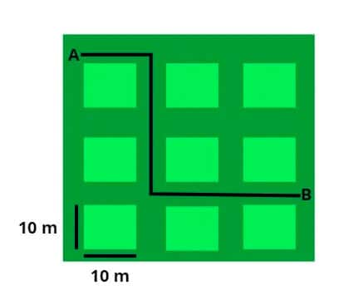
a) 10√3 m.
b) 10 m.
c) 50 m.
d) 1300 m.
e) 10√13 m

GABRITO:
A
C
D
E

